PLATAFORMA UNIVERSITARIA DE SERVICIOS Y PRÉSTAMOS (PUSP)

PARCIAL 1 DESARROLLO DE SOFTWARE

CIUDAD DE CARTAGENA DE INDIAS

DAVID JOSUE RUIZ MORALES

ESTUDIANTE



UNIVERSIDAD TECNOLÓGICA DE BOLÍVAR

FACULTAD DE INGENIERÍA

CARTAGENA BOLIVAR

2024

Caso de uso:

Imagina un campus vibrante donde la vida estudiantil es ágil y sostenible. En este escenario, la Plataforma Universitaria de Servicios y Préstamos (PUSP) se erige como un ecosistema digital que transforma la experiencia universitaria. Los estudiantes, con unos pocos clics en sus dispositivos, tienen el poder de alquilar computadoras de alta tecnología para proyectos de último minuto, reservar bicicletas para un paseo alrededor del campus o incluso pagar su comida y materiales de papelería sin tener que manejar efectivo o tarjetas físicas. Todo esto se hace manteniendo un fuerte compromiso con la seguridad y privacidad, garantizando que la vida en el campus sea no solo más conveniente, sino también más segura y conectada. La PUSP no es solo una herramienta, sino un compañero de viaje en la ruta académica de cada estudiante.

En un rincón del vibrante campus universitario, la Plataforma Universitaria de Servicios y Préstamos (PUSP) late como un innovador núcleo tecnológico, entrelazando la vida estudiantil con el pulso de la era digital. La PUSP, una creación pensada para enriquecer la experiencia en el campus es un portal mágico a un mundo donde los estudiantes con un simple toque en la pantalla de su smartphone pueden transportarse a una biblioteca virtual de recursos. Desde la comodidad de su dormitorio, un estudiante puede reservar una computadora de última generación para una noche de estudio intensivo, o asegurar una bicicleta que lo llevará a través de los senderos del campus hasta su próxima clase.

Cuando el estómago ruge entre clases, PUSP responde, convirtiéndose en el compañero invisible que paga el almuerzo en la cafetería con un simple escaneo de código QR. La librería se convierte en un santuario de sabiduría fácilmente accesible, donde los lápices y cuadernos se compran con un par de clics, sin necesidad de monedas o billetes arrugados.

Seguridad y comodidad se entrelazan; cada estudiante, con su identidad digital custodiada por la PUSP, navega por un mar de servicios con la tranquilidad de saber que sus transacciones son seguras y su privacidad, una fortaleza inexpugnable. Y en el corazón operativo, los administradores orquestan el flujo de recursos y servicios con la gracia de un maestro de ajedrez, siempre un paso adelante gracias a los datos y análisis que la plataforma les proporciona.

1. **Lista de requerimientos:**
   1. **Requerimientos Funcionales:**
      1. El sistema debe tener una función para alquilar computadoras de alta tecnología
      2. El sistema debe tener una función para reservar bicicletas
      3. El sistema debe tener una función para pagar la comida y los materiales de papelería
      4. El sistema debe tener una interfaz de usuario intuitiva y fácil de usar
   2. **Requerimientos no Funcionales:**
      1. El sistema debe ser seguro y proteger la privacidad del estudiante
      2. El sistema debe ser rápido y eficiente, permitiendo a los estudiantes realizar acciones con unos pocos clics.
      3. El sistema debe ser escalable para manejar el número de estudiantes en el campus.
      4. El sistema debe ser confiable y estar disponible cuando los estudiantes lo necesiten.
   3. **Requerimientos de usuario:**
      1. Los estudiantes deben poder alquilar computadoras de alta tecnología para sus proyectos.
      2. Los estudiantes deben poder reservar bicicletas para desplazarse por el campus.
      3. Los estudiantes deben poder realizar todas estas acciones con unos pocos clics en sus dispositivos.
      4. Los estudiantes deben sentir que su vida en el campus es más conveniente, segura y conectada gracias a la PUSP.
   4. **Requerimientos del sistema:**
      1. El sistema debe mantener un fuerte compromiso con la seguridad y privacidad, protegiendo la identidad digital de cada estudiante.
      2. El sistema debe ser fácil de usar y accesible desde los dispositivos de los estudiantes.
      3. El sistema debe permitir la administración de los usuarios registrados como también registrar nuevos.

|  |  |
| --- | --- |
| Lista de requerimientos funcionales | |
| Número | Nombre |
| 1 | Alquiler de equipos |
| 2 | Reserva de bicicletas |
| 3 | Pago Digital |
| 4 |  |
| Lista de requerimientos no funcionales | |
| Número | Nombre |
| 1 | Seguridad |
| 2 | Eficiencia |
| 3 | Escalabilidad |
| 4 | Confiabilidad |
| Lista de requerimientos del Usuario | |
| Número | Nombre |
| 1 | Alquiler de equipos |
| 2 | Reserva de bicicletas |
| 3 | Pago Digital |
| 4 | Facilidad de Usos |
| Lista de requerimientos del Sistema | |
| Número | Nombre |
| 1 | Seguridad y Privacidad |
| 2 | Facilidad de Uso y Accesibilidad |
| 3 | Administración de usuarios |

1. **Formatos de requerimientos**

**Formato Requerimientos Funcionales:**

|  |  |
| --- | --- |
| ID | RF1 |
| Nombre | Alquiler de equipos |
| Descripción | El sistema debe tener una función para alquilar computadoras de alta tecnología. Esto significa que el sistema debe ser capaz de procesar solicitudes de alquiler y actualizar la disponibilidad de las computadoras en tiempo real. |
| Entrada | El estudiante selecciona la computadora que desea alquilar y la duración del alquiler |
| Salida | Confirmación de que la computadora ha sido alquilada y la fecha de devolución. |
| Excepciones | Si la computadora seleccionada no está disponible, el sistema debe informar al estudiante y sugerir alternativas. |
| Autor | Equipo de Desarrollo de PUSP |
| Prioridad | Alta |

|  |  |
| --- | --- |
| ID | RF2 |
| Nombre | Pago Digital |
| Descripción | El sistema debe tener una función para pagar la comida y los materiales de papelería. Esto requiere que el sistema sea capaz de procesar transacciones de pago y emitir recibos digitales. |
| Entrada | El estudiante selecciona los artículos que desea comprar y procede al pago. |
| Salida | Confirmación de que el pago ha sido realizado y un recibo digital. |
| Excepciones | Si hay un problema con el método de pago del estudiante, el sistema debe informar al estudiante y sugerir alternativas. |
| Autor | Equipo de Desarrollo de PUSP |
| Prioridad | Alta |

|  |  |
| --- | --- |
| ID | RF3 |
| Nombre | Facilidad de Uso |
| Descripción | El sistema debe tener una interfaz de usuario intuitiva y fácil de usar. Esto significa que el sistema debe tener una interfaz de usuario clara y sencilla que permita a los usuarios realizar acciones con facilidad. |
| Entrada | N/A |
| Salida | N/A |
| Excepciones | N/A |
| Autor | Equipo de Desarrollo de PUSP |
| Prioridad | Alta |

**Formato Requerimientos No Funcionales:**

|  |  |
| --- | --- |
| ID | RNF1 |
| Nombre | Eficiencia del Sistema |
| Descripción | El sistema debe ser rápido y eficiente, permitiendo a los estudiantes realizar acciones con unos pocos clics. Esto implica que el sistema debe tener un rendimiento óptimo y debe ser capaz de procesar solicitudes rápidamente. |
| Entrada | N/A |
| Salida | N/A |
| Excepciones | N/A |
| Autor | Equipo de Desarrollo de PUSP |
| Prioridad | Alta |

|  |  |
| --- | --- |
| ID | RNF2 |
| Nombre | Escalabilidad |
| Descripción | El sistema debe ser escalable para manejar el número de estudiantes en el campus. Esto significa que el sistema debe ser capaz de manejar un gran número de usuarios y solicitudes sin degradar su rendimiento. |
| Entrada | N/A |
| Salida | N/A |
| Excepciones | N/A |
| Autor | Equipo de Desarrollo de PUSP |
| Prioridad | Alta |

|  |  |
| --- | --- |
| ID | RNF3 |
| Nombre | Confiabilidad |
| Descripción | El sistema debe ser confiable y estar disponible cuando los estudiantes lo necesiten. Esto implica que el sistema debe tener un alto tiempo de actividad y debe ser capaz de recuperarse rápidamente de cualquier fallo. |
| Entrada | N/A |
| Salida | N/A |
| Excepciones | N/A |
| Autor | Equipo de Desarrollo de PUSP |
| Prioridad | Alta |

**Formato Requerimientos del Usuario:**

|  |  |
| --- | --- |
| ID | RU1 |
| Nombre | Reserva de Bicicletas |
| Descripción | Los estudiantes deben poder reservar bicicletas para desplazarse por el campus. Esto significa que la plataforma debe tener una funcionalidad que permita a los estudiantes seleccionar y reservar bicicletas según sus necesidades |
| Entrada | El estudiante selecciona la bicicleta que desea reservar y el tiempo de reserva. |
| Salida | Confirmación de que la bicicleta ha sido reservada y la hora de devolución. |
| Excepciones | Si la bicicleta seleccionada no está disponible, el sistema debe informar al estudiante y sugerir alternativas. |
| Autor | Equipo de Desarrollo de PUSP |
| Prioridad | Alta |

|  |  |
| --- | --- |
| ID | RU2 |
| Nombre | Facilidad de Uso |
| Descripción | Los estudiantes deben poder realizar todas estas acciones con unos pocos clics en sus dispositivos. Esto significa que la plataforma debe ser intuitiva y fácil de usar. |
| Entrada | N/A |
| Salida | N/A |
| Excepciones | N/A |
| Autor | Equipo de Desarrollo de PUSP |
| Prioridad | Alta |

|  |  |
| --- | --- |
| ID | RU3 |
| Nombre | Conveniencia, Seguridad y Conexión |
| Descripción | Los estudiantes deben sentir que su vida en el campus es más conveniente, segura y conectada gracias a la PUSP. Esto implica que la plataforma debe ser segura y debe mejorar la experiencia general del estudiante en el campus. |
| Entrada | N/A |
| Salida | N/A |
| Excepciones | N/A |
| Autor | Equipo de Desarrollo de PUSP |
| Prioridad | Alta |

**Formato Requerimientos del Sistema:**

|  |  |
| --- | --- |
| ID | RS1 |
| Nombre | Seguridad y Privacidad |
| Descripción | El sistema debe mantener un fuerte compromiso con la seguridad y privacidad, protegiendo la identidad digital de cada estudiante. Esto significa que el sistema debe tener medidas de seguridad robustas para proteger los datos de los estudiantes y prevenir el acceso no autorizado. |
| Entrada | N/A |
| Salida | N/A |
| Excepciones | N/A |
| Autor | Equipo de Desarrollo de PUSP |
| Prioridad | Alta |

|  |  |
| --- | --- |
| ID | RS2 |
| Nombre | Facilidad de Uso y Accesibilidad |
| Descripción | El sistema debe ser fácil de usar y accesible desde los dispositivos de los estudiantes. Esto significa que el sistema debe tener una interfaz de usuario intuitiva y debe ser compatible con varios dispositivos. |
| Entrada | N/A |
| Salida | N/A |
| Excepciones | N/A |
| Autor | Equipo de Desarrollo de PUSP |
| Prioridad | Alta |

|  |  |
| --- | --- |
| ID | RS3 |
| Nombre | Administración de Usuarios |
| Descripción | El sistema debe permitir la administración de los usuarios registrados como también registrar nuevos. Esto significa que el sistema debe tener una funcionalidad que permita a los administradores gestionar los perfiles de usuario y registrar nuevos usuarios. |
| Entrada | Los administradores ingresan los detalles del usuario para registrar un nuevo usuario o administrar usuarios existentes. |
| Salida | Confirmación de que el usuario ha sido registrado o que los detalles del usuario han sido actualizados |
| Excepciones | Si hay un problema con los detalles del usuario, el sistema debe informar al administrador y sugerir soluciones. |
| Autor | Equipo de Desarrollo de PUSP |
| Prioridad | Alta |

1. **Diagrama de contexto:**

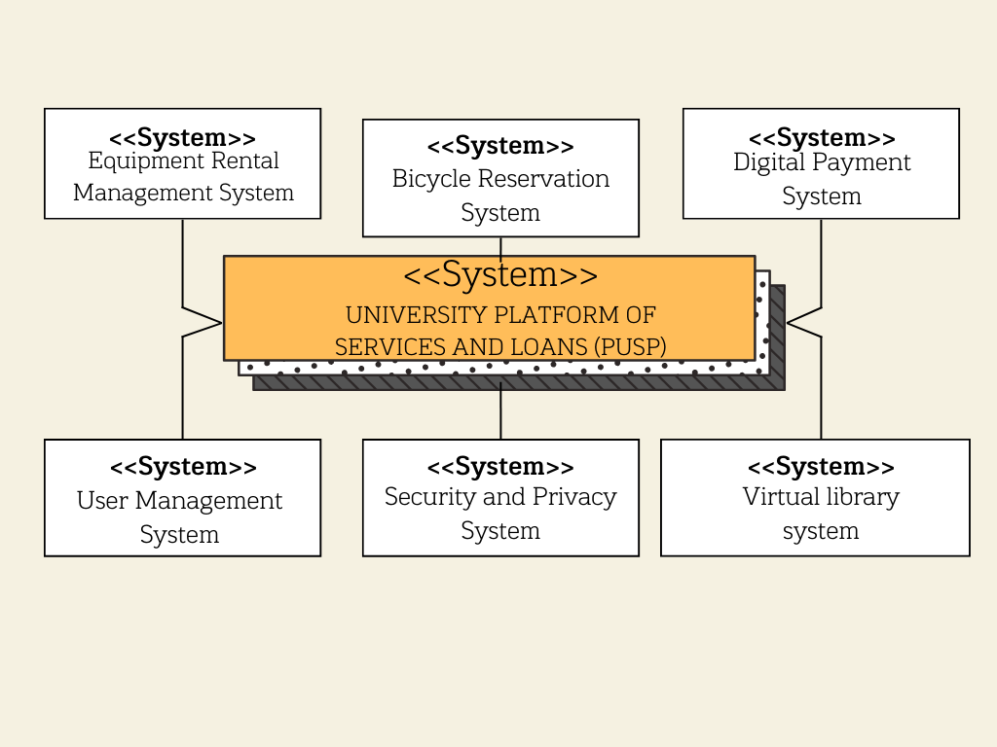

1. **Diagrama de casos de uso:**

1. **Formato de casos de uso:**

|  |  |
| --- | --- |
| Reservar Bicicletas | |
| Actores | Estudiante, Sistema de Reserva de bicicletas |
| Descripción | Un estudiante puede reservar una bicicleta para desplazarse por el campus a través del sistema PUSP. |
| Datos | Identificación de la bicicleta, hora de recogida, duración de la reserva. |
| Estímulo | Comando de usuario emitido por el estudiante. |
| Respuesta | Confirmación de que la reserva ha sido realizada y la hora de devolución de la bicicleta. |
| Comentarios | El estudiante debe tener una cuenta válida en el sistema PUSP para poder realizar una reserva. |

|  |  |
| --- | --- |
| Alquiler de computadores | |
| Actores | Estudiante, Sistema de Gestión de Alquiler de Computadores |
| Descripción | Un estudiante puede alquilar equipos de alta tecnología para sus proyectos a través del sistema PUSP. |
| Datos | Identificación del equipo, hora de recogida, duración del alquiler. |
| Estímulo | Comando de usuario emitido por el estudiante. |
| Respuesta | Confirmación de que el equipo ha sido alquilado y la fecha de devolución. |
| Comentarios | El estudiante debe tener una cuenta válida en el sistema PUSP para poder realizar un alquiler |

|  |  |
| --- | --- |
| Gestionar Usuarios | |
| Actores | Administrador, Sistema de Administración de Usuarios |
| Descripción | Un administrador puede gestionar los perfiles de usuario en la plataforma PUSP. Esto incluye la creación de nuevos perfiles de usuario, la modificación de perfiles existentes, y la eliminación de perfiles cuando sea necesario. |
| Datos | Información del perfil del usuario. |
| Estímulo | Comando de usuario emitido por el administrador. |
| Respuesta | Confirmación de que el perfil del usuario ha sido creado, modificado o eliminado. |
| Comentarios | El administrador debe tener los permisos de seguridad apropiados para acceder a la información del usuario y al Sistema de Administración de Usuarios. |